ผลการปฏิบัติงานอำนวยการ
เดือน เมษายน พ.ศ.2569

วันที่ 24 เมษายน 2569 เวลา 10.00 น.
• พล.ต.อ.สมพงษ์ ชิงดวง อดีตที่ปรึกษาพิเศษสำนักงานตำรวจแแห่งชาติ และรองนายกสมาคมตำรวจ และคณะหลักสูตรวัคซีนชีวิตเพื่อสังคมสำหรับผู้บริหารระดับสููง ได้เดินทางมาที่ทำการ สภ.บ่อผุด
• โดยมี พ.ต.ท.ภุมเรศ อินทร์คง รอง ผกก.(สอบสวน)ฯ รรท.ผกก.สภ.บ่อผุด , พ.ต.ท.บุญเชิด มณีชัย สวป.ฯ , พ.ต.ท.ภาณุุมาศ ชูเกื้อ สว.สส.ฯ , พ.ต.ต.ภัทรพล อุุบลกาญจน์ สว.อก.ฯ และข้าาราชการตำรวจ ให้การต้อนรับ
• ได้เดินทางมาประชุม และมอบเครื่องเสียง , ถุงยังชีพให้กับข้าราชการตำรวจ สภ.บ่อผุุด มอบเงินบริจาค และอุปกรณ์ทางการแพทย์ให้กับ รพ.เกาะสมุย
• ณ สภ.บ่อผุด
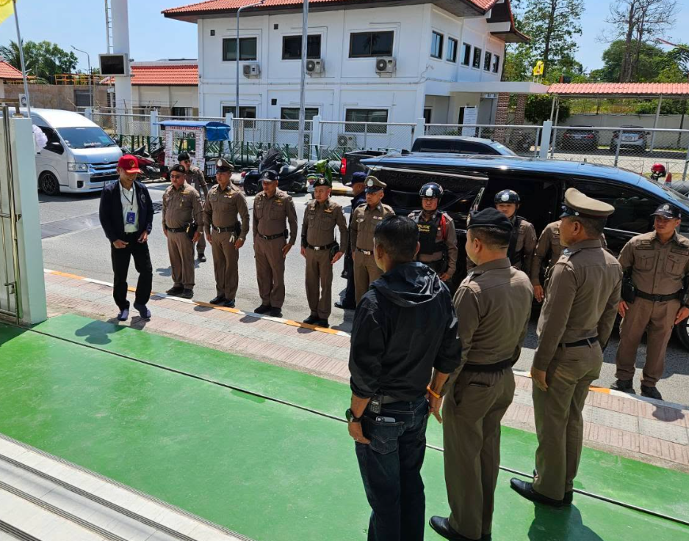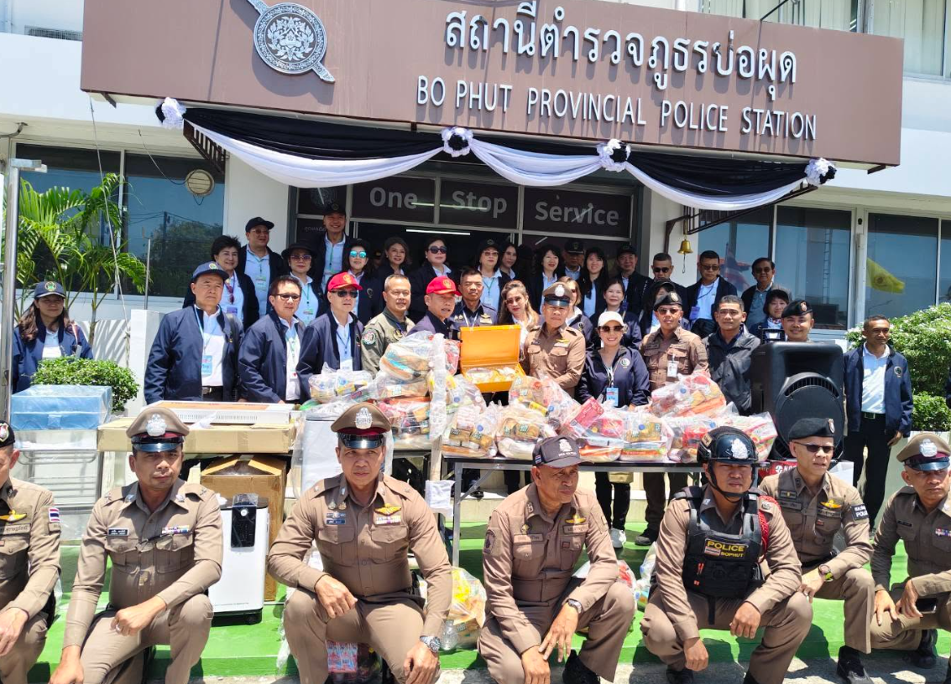

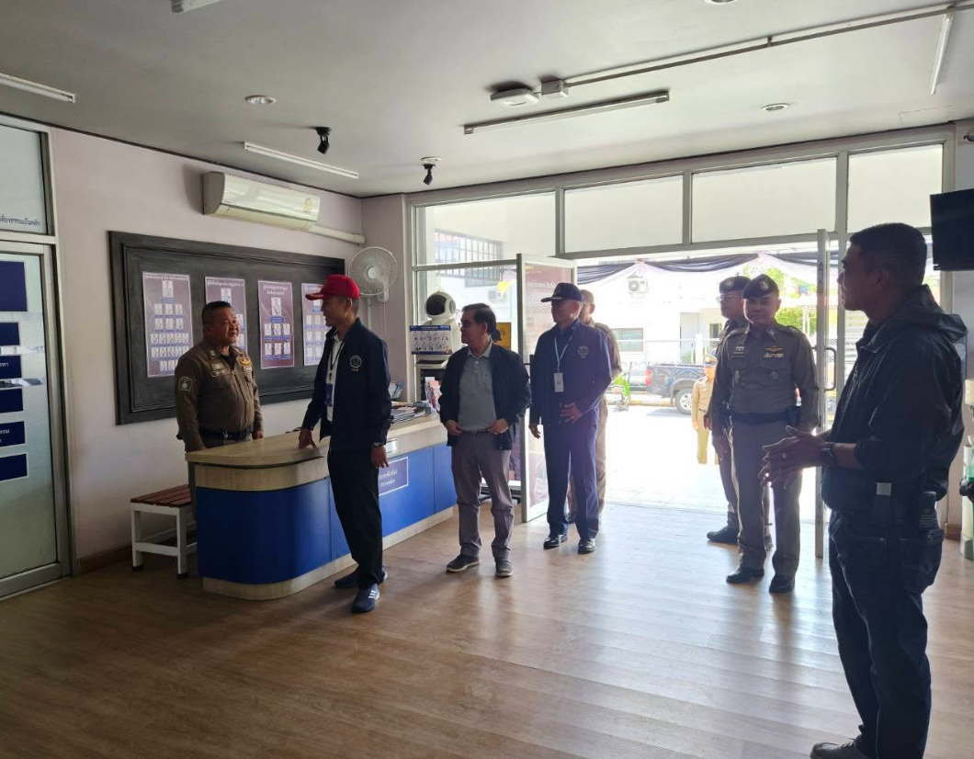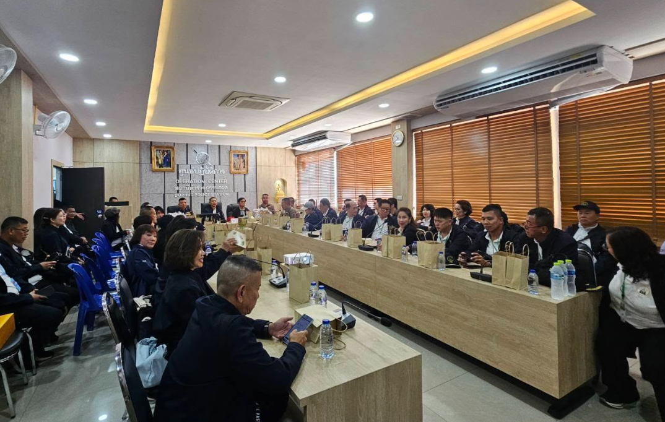

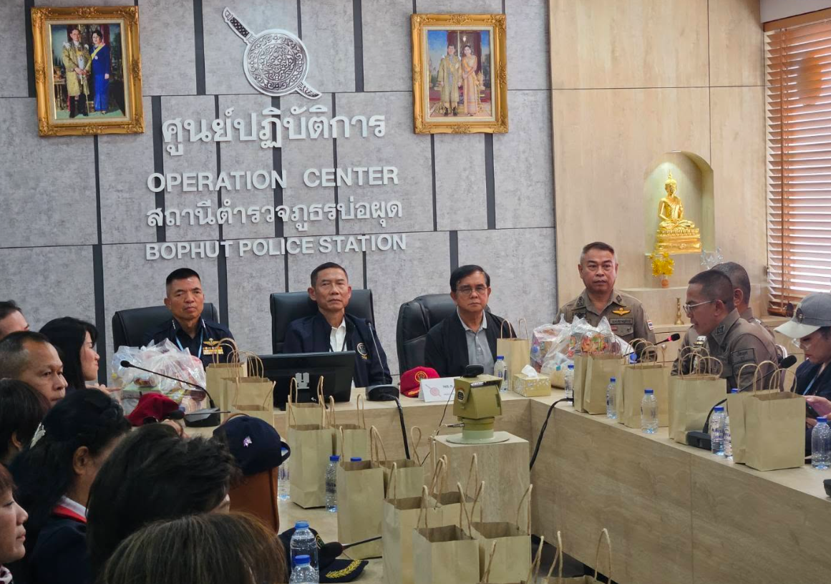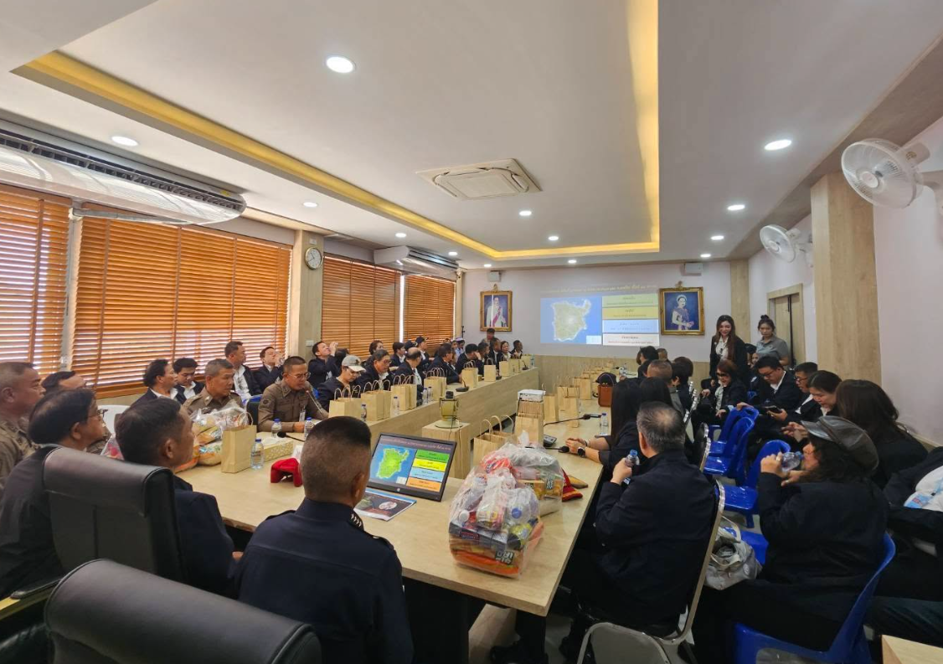
วันที่ 22 เมษายน 2569 เวลา 14.00 น.
พ.ต.อ.กัณต์ชวิศ โพธิ์ประสิทธิ์ ผกก.สภ.บ่อผุด พ.ต.ท.เจริญ เกิดแก้ว รอง ป. สภ บ่อผุด
พ.ต.ท. บุญเชิด มณีชัย สวป. สภ บ่อผุด อำนวยความสะดวกรักษาความปลอดภัย
กรณีกรมวังผู้ใหญ่ฯมาตรวจเยี่ยม โครงการราชทัณฑ์ปันสุข ทำความดี
เพื่อชาติ ศาสน์ กษัตริย์และค่ายมวยละไมมวยไทย

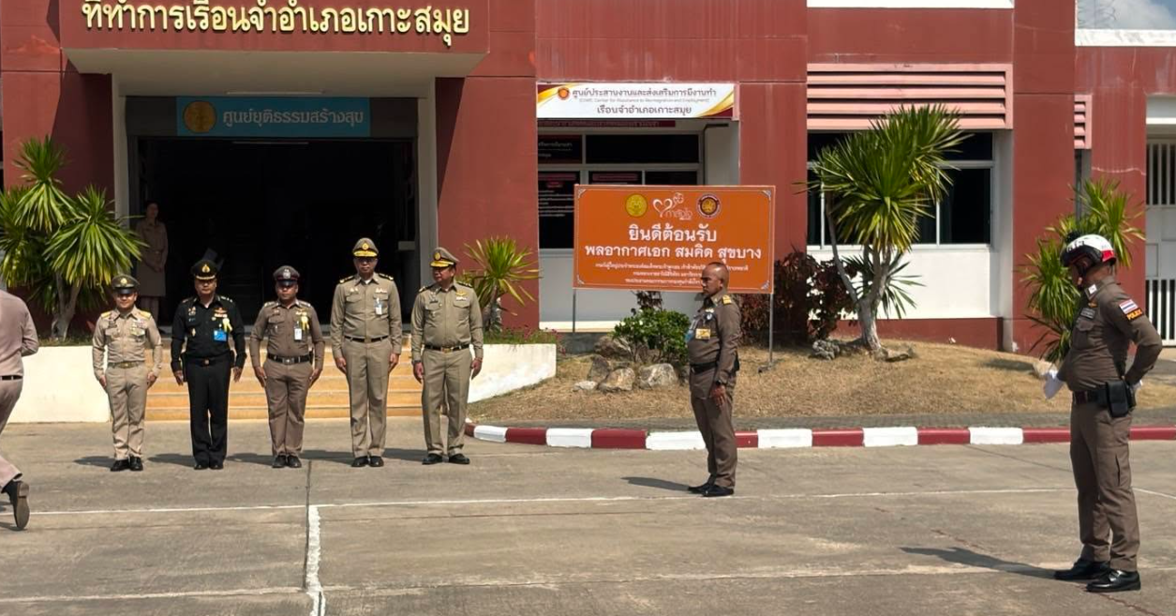

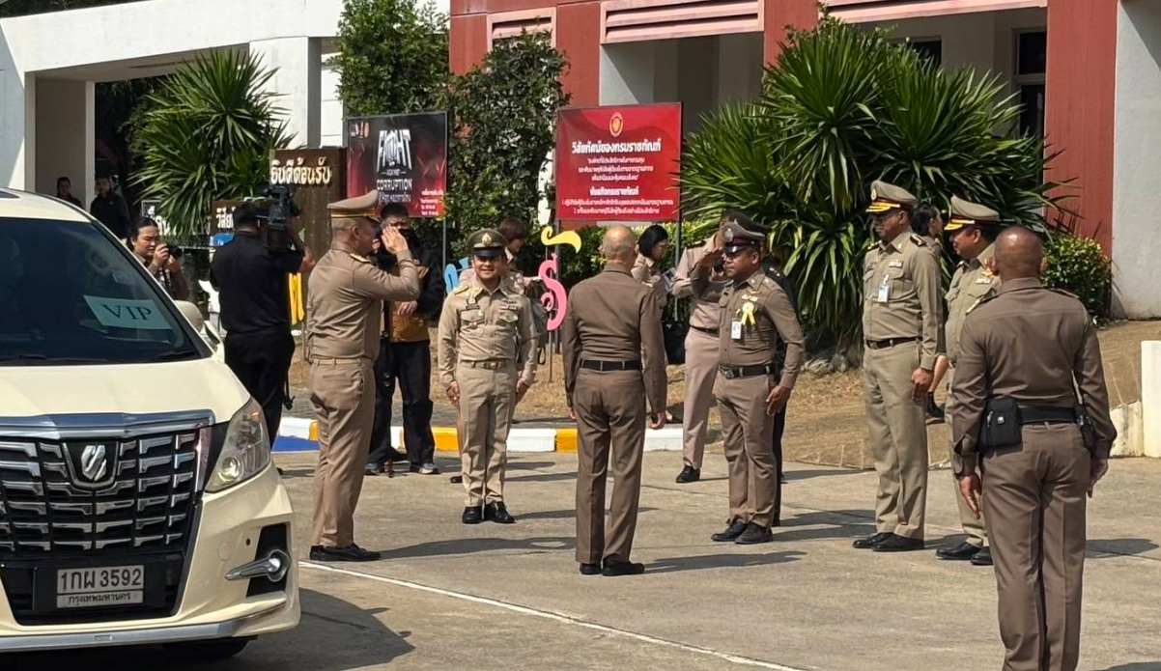

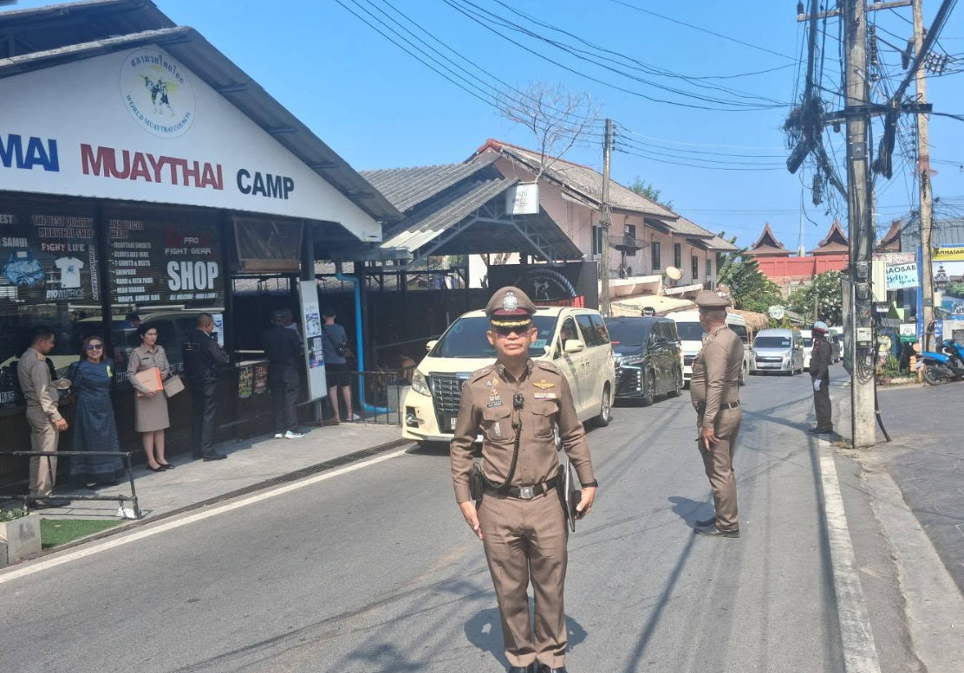
วันที่ 22 เมษายน 2569 เวลา 14.00 น.
ปรับปรุงภูมิทัศน์ พัฒนาทาสีกำแพง หน้าโรงพักบ่อผุด
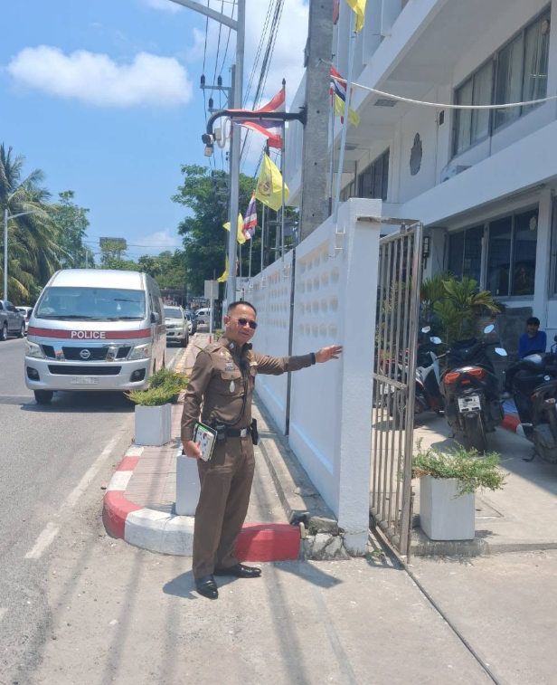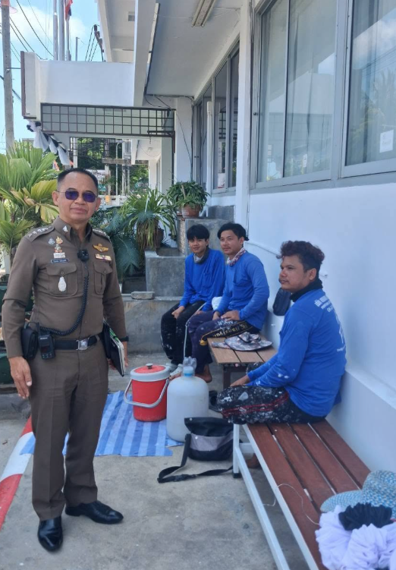

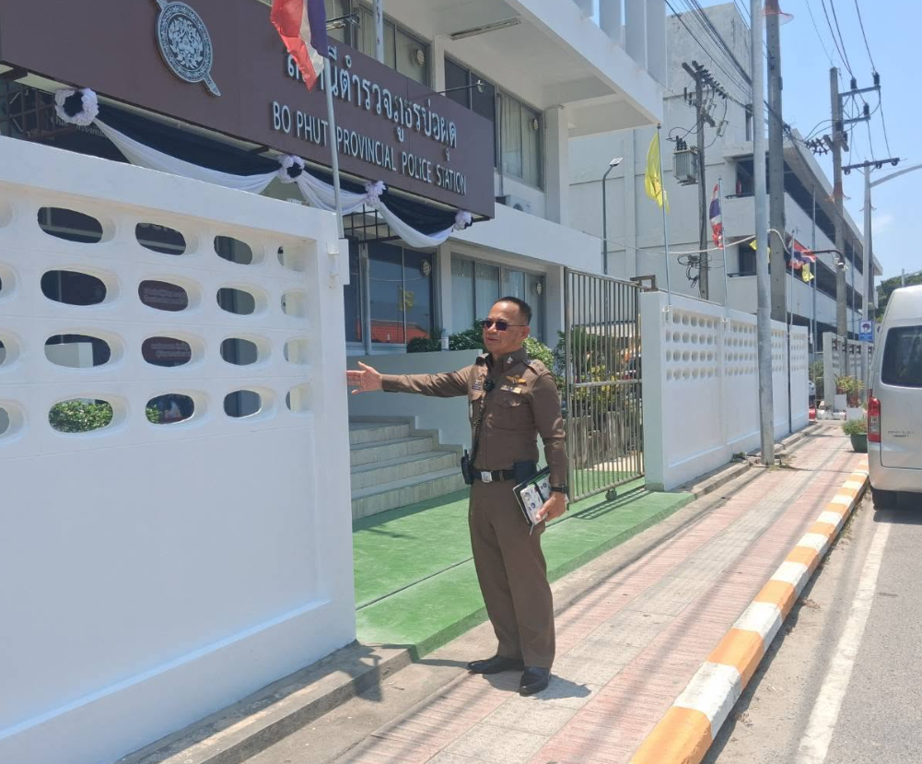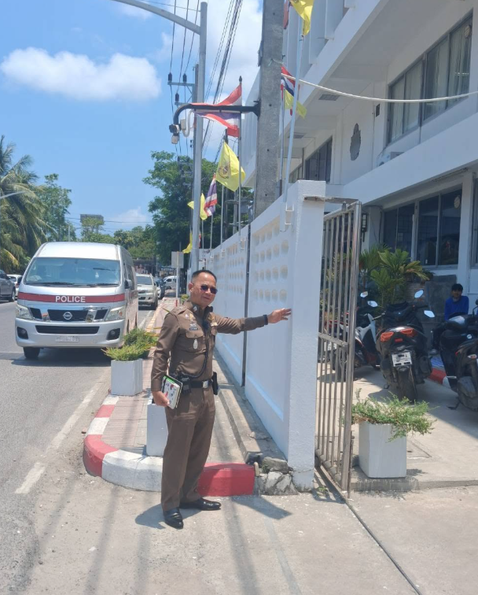

วันที่ 22 เมษายน 2569 เวลา 09.00 น.
• พ.ต.อ.กฤดินิธิ ทองทิพย์ รอง ผบก.ภ.จว.สุราษฏร์ธานี ตรวจเยี่ยม สภ.บ่อผุด พร้อมคณะตรวจงานตรวจสอบภายในของ ภ.จว.สุราษฎร์ธานี พบ
• พ.ต.ท.ภุมเรศ อินทร์คง รอง ผกก.(สอบสวน)สภ.บ่อผุด
พ.ต.ท.กิตติพล จุลศักดิ์ รอง ผกก.(สอบสวน)สภ.บ่อผุด
พ.ต.ต.ภัทรพล อุบลกาญจน์ สว.อก.สภ.บ่อผุด
พร้อมข้าราชการตำรวจ สภ.บ่อผุุด อยู่รับการตรวจ
ได้ตรวจสอบศููนย์ One Stop Service , ห้องควบคุมผู้ต้องหา , ห้องพนักงานสอบสวน
• และเข้าร่วมประชุุม และตรวจสอบภายใน ณ ห้องประชุม ศปก.สภ.บ่อผุด
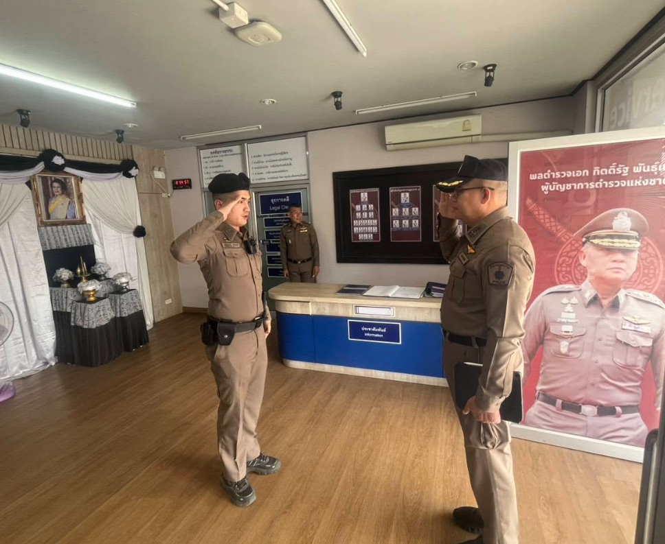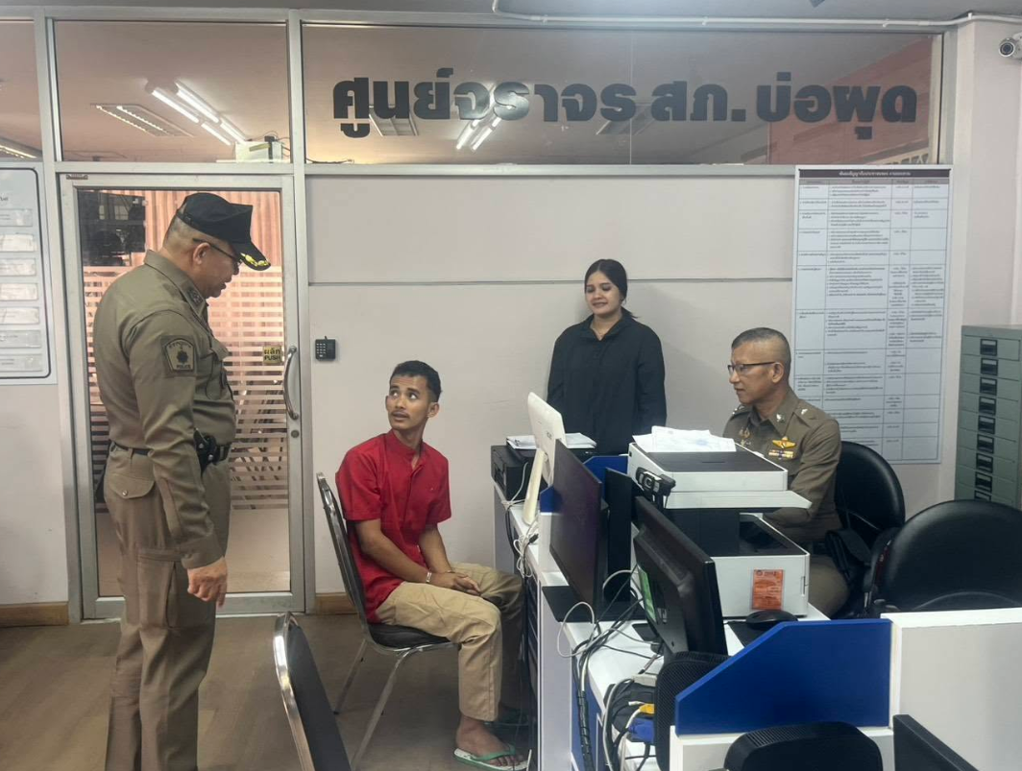

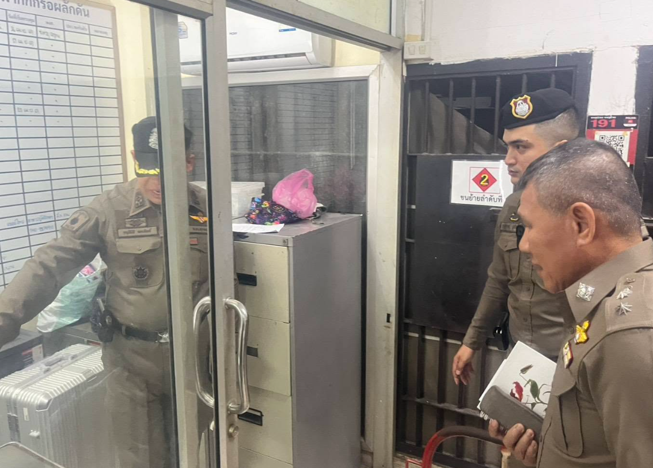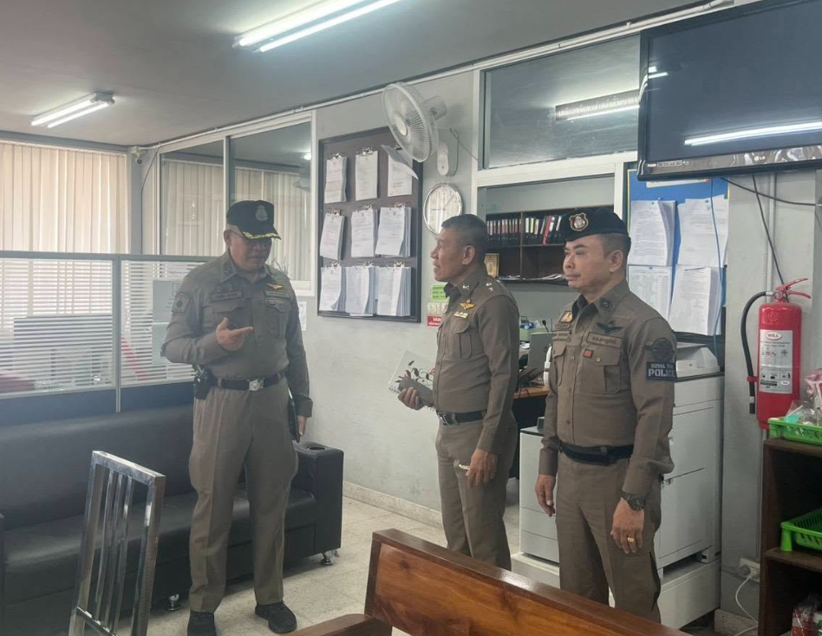

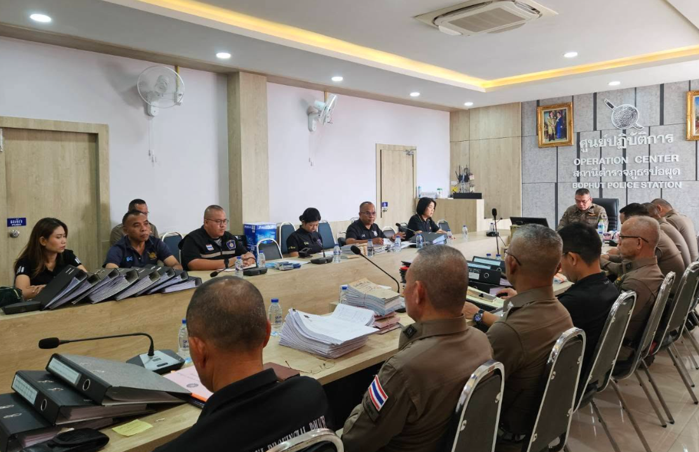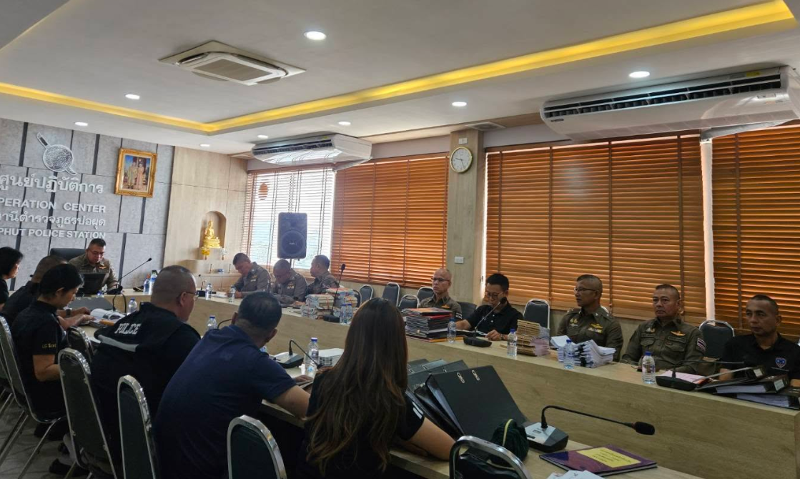
วันที่ 14 เมษายน 2569 เวลา 11.30 น.

พ.ต.อ.กัณต์ชวิศ โพธิ์ประสิทธิ์ ผกก.สภ.บ่อผุด
ได้เดินทางไปเยี่ยม และมอบเงินช่วยเหลือบุตรข้าราชการตำรวจ นายเหมราช เหมรังษี ซึ่งเป็นบุตรของ
- ด.ต.สุพร เหมรังษี ผบ.งาน(ป) สภ.บ่อผุด ณ บ้านพัก อ.เกาะสมุย จว.สุราษฎร์ธานี

